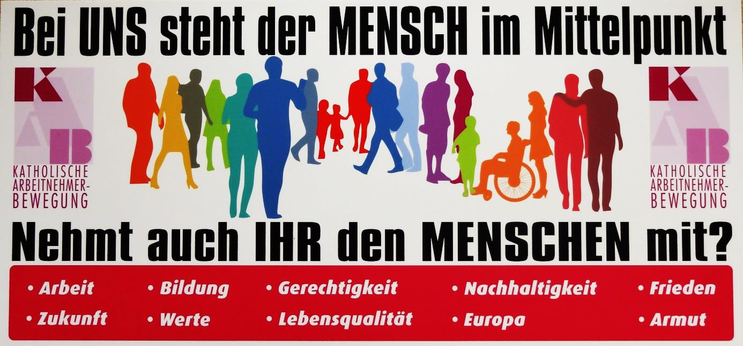

Der Vorstand 2018:

Vorsitzender: Kurt Freudenreich 06303 -1542
Kassierer: Ludwig Schwartz
06303 - 4714

Ausschussmitglieder:

Emmerich Sauer
Georg Henrich
Adolf Glas
Klaus-Dieter Sprengart
Peter Doll

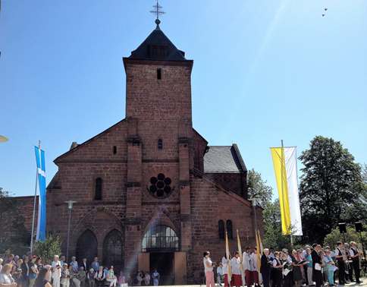
St. Norbert Fronleichnam 2017

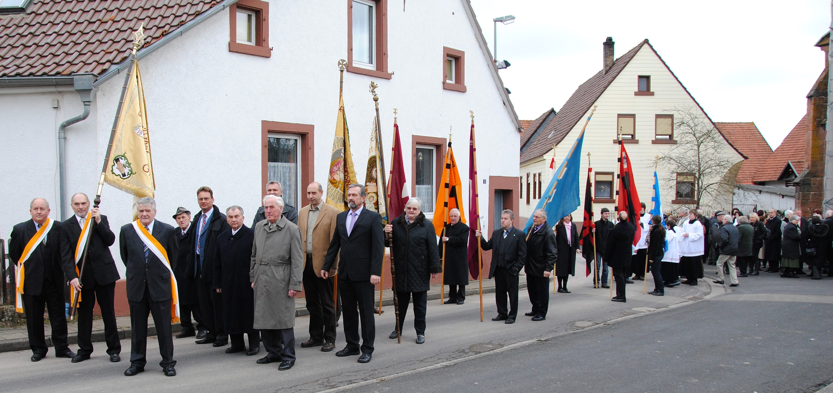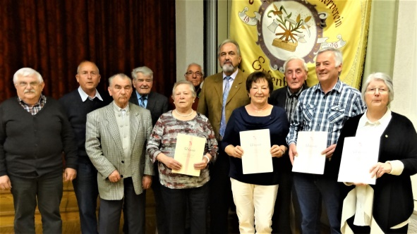
100 Jahre KAB - Ortsverband Enkenbach-Alsenborn 2011 Ehrung der Jubilare 2017 mit OV-Verantwortlichen
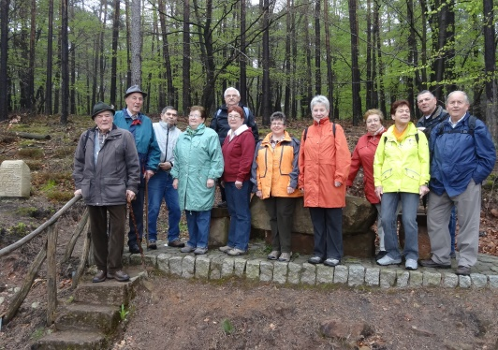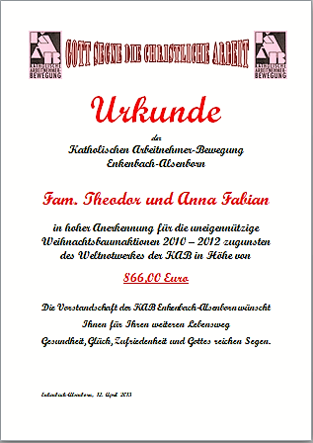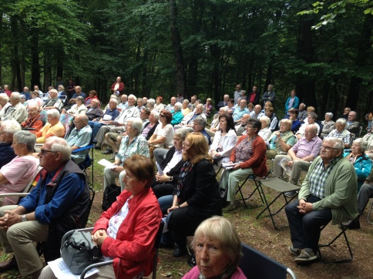
Traditionswanderung zum 1. Mai 2016 KAB-Messe Totenkopfhütte 2017

